普安县第一中学创意法教育实施效果新闻
孔德军
贵州省普安县第一中学自2014年2月实施《创意法教育中运用联想记忆法学习高中政治的研究》课题以来，在孔德军老师的带动下，以课堂实践为基础，以全校学生为实践对象，以全校政治组教师牵头，在课堂中践行联想记忆法，取得了很好的效果。下面将实施效果统计如下：
普安县第一中学创意法教育实施效果统计
①接受联想记忆法教育的学生在政治学科上对创意法教育感兴趣的程度明显高于一般教育。如下表：
等级  问题  与人数 | 很感兴趣  +2 | 感兴趣  +1 | 不感兴趣  —1 | 很不感兴趣  —2
1.对创意法教育感兴趣吗？ | 2984 | 1192 | 15 | 8
2.对一般教育感兴趣吗？ | 72 | 1126 | 1950 | 1051
问题1：F=∑an/2N=（2×2984+1×1192—1×15—2×6）/2×4199=0.85 ，为正表示整体处于感兴趣。
问题2：F=∑an/2N=[2×72+1126×1+1950×（-1）+1051×（-2）]/2×4199= -0.33，为负表示整体处于不感兴趣。
②通过实施前后各种参数的对比，可以准确看到创意法教学的实施效果明显高于一般教学。
政治学科学生在接受联想记忆法教育后的能力评价结果比较
实施校  人数 | 等级  时间 | 优秀 |  | 良好 |  | 及格 |  | 不及格
实施校  人数 | 等级  时间 | 人数 | % | 人数 | % | 人数 | % | 人数 | %
4199 | 实施前 | 210 | 5 | 630 | 15 | 2057 | 49 | 1302 | 31
4199 | 实施后 | 504 | 12 | 1386 | 33 | 1595 | 38 | 714 | 17

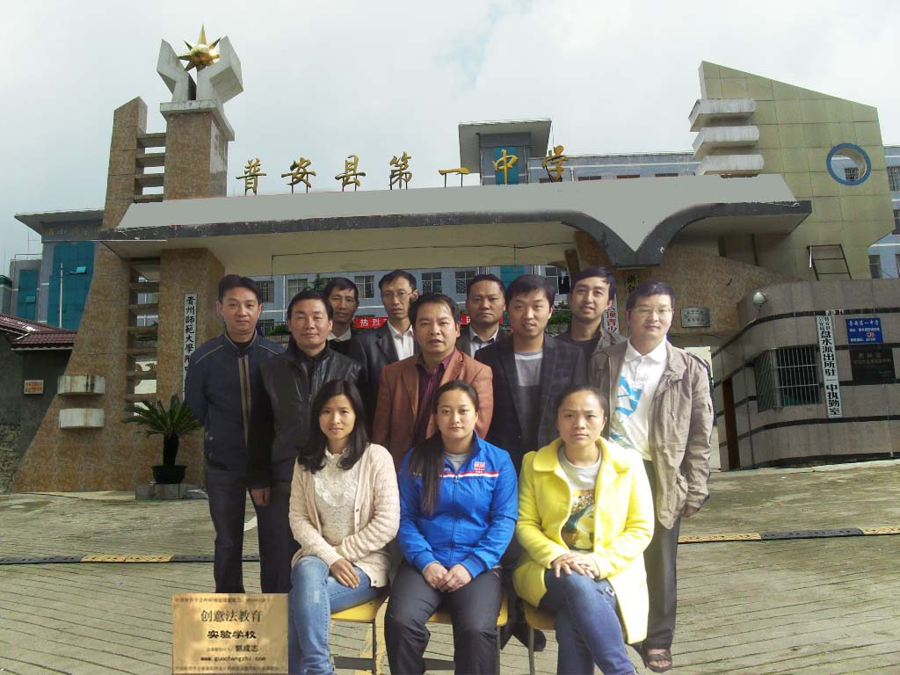
（贵州省普安县第一中学参与联想记忆法课题研究的政治教师合影）

贵州省普安县第一中学

二○一五年四月十九日

